 | 第十三届中国国际薯业博览会  参展申请表  2022年5月13日-15日 山东·滕州
参 展 单 位 | 中文名称
参 展 单 位 | 英文名称
参展单位地址 |  |  |  |  |  |  | 邮编
统一社会信用代码
食品卫生许可证号码
(仅食品企业填写)
参 展 产 品
联系人 |  |  |  | 职 务
电 话 |  |  |  | 手 机
传 真 |  |  |  | Email
董事长/总经理（*VIP邀请） |  |  |  | 电 话
展 位 预 定
室内展厅 |  | 展区一  约10㎡ 6000元/个 × 个 |  |  | 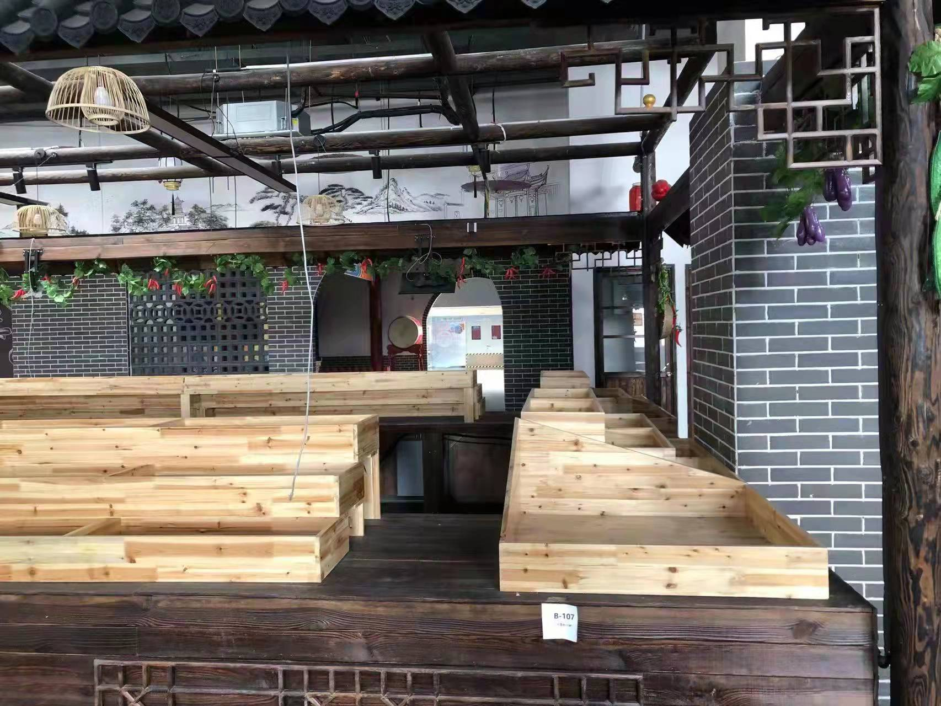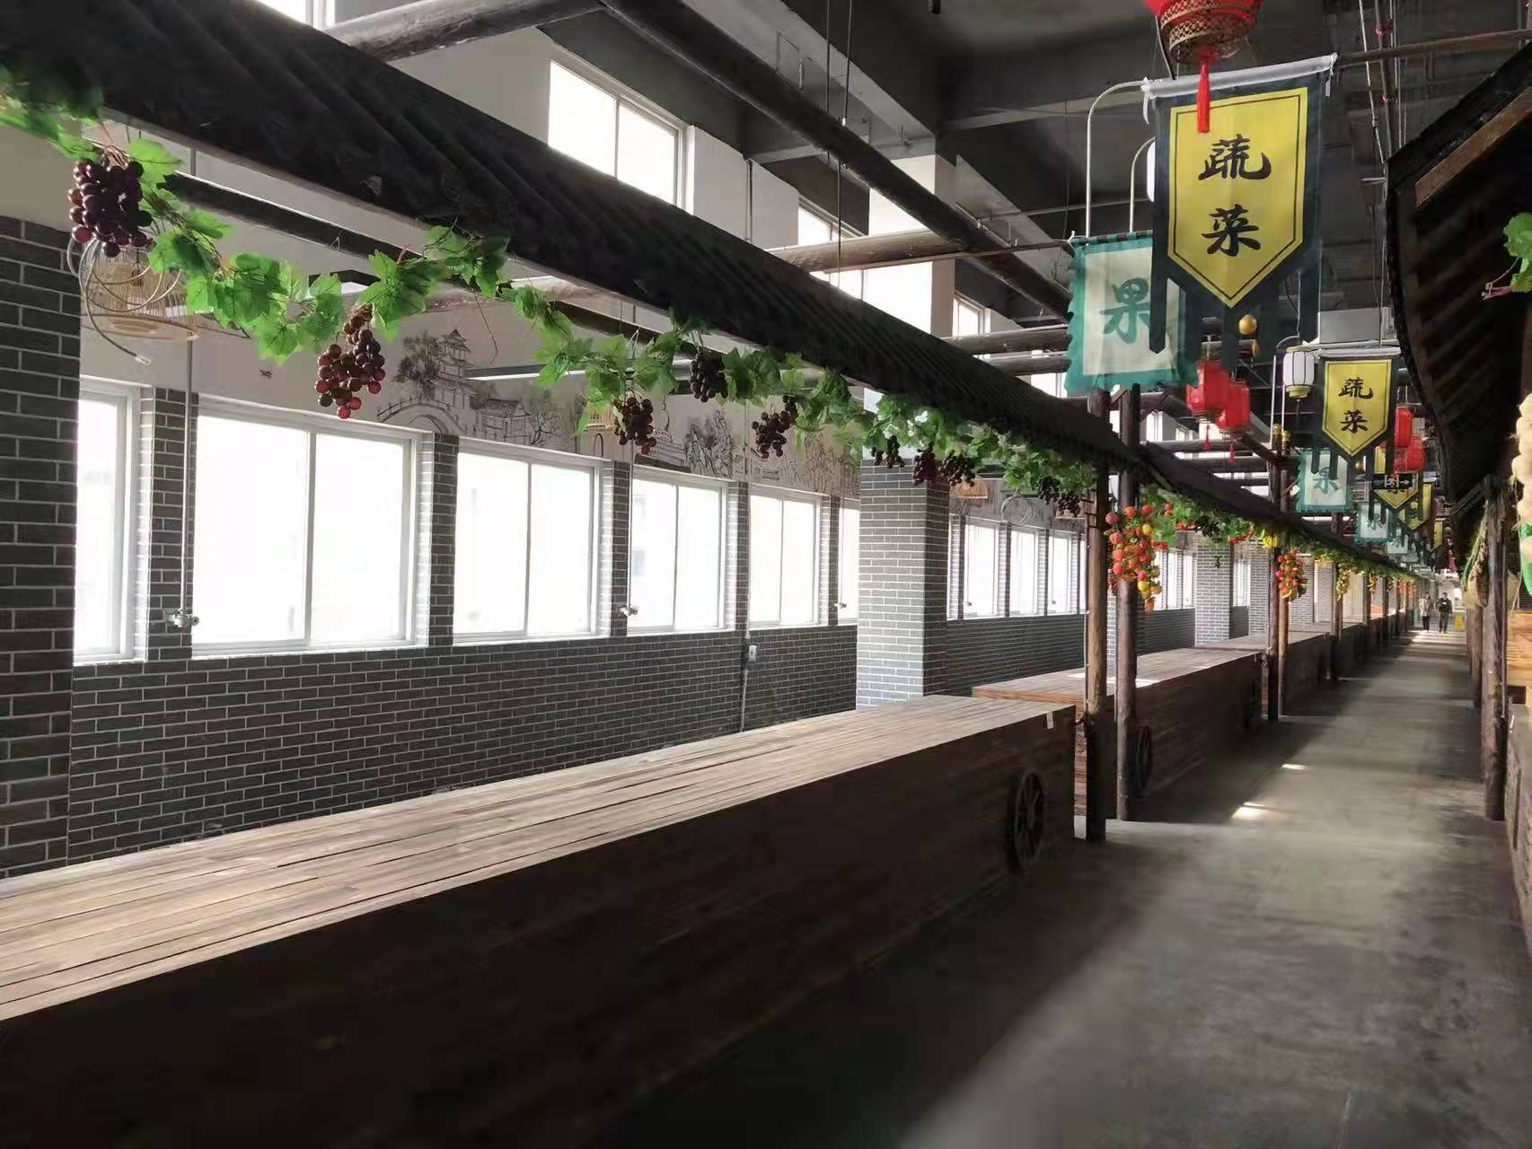
 |  | 展区二  约18㎡ 8000元/个 × 个 |  |  | 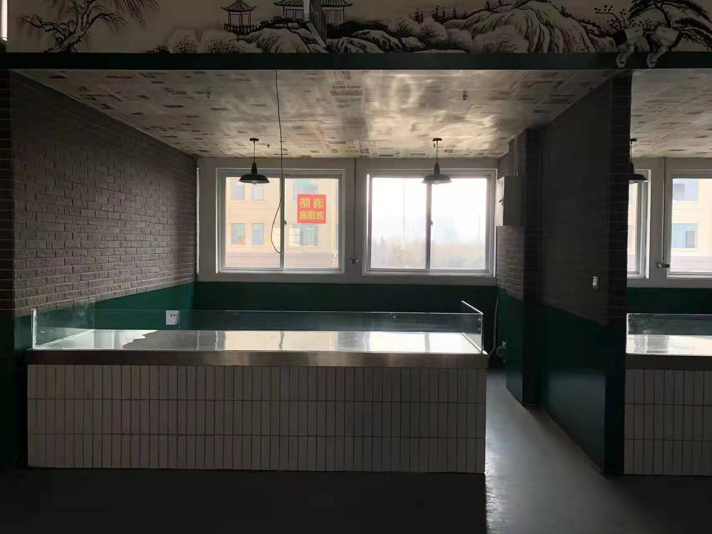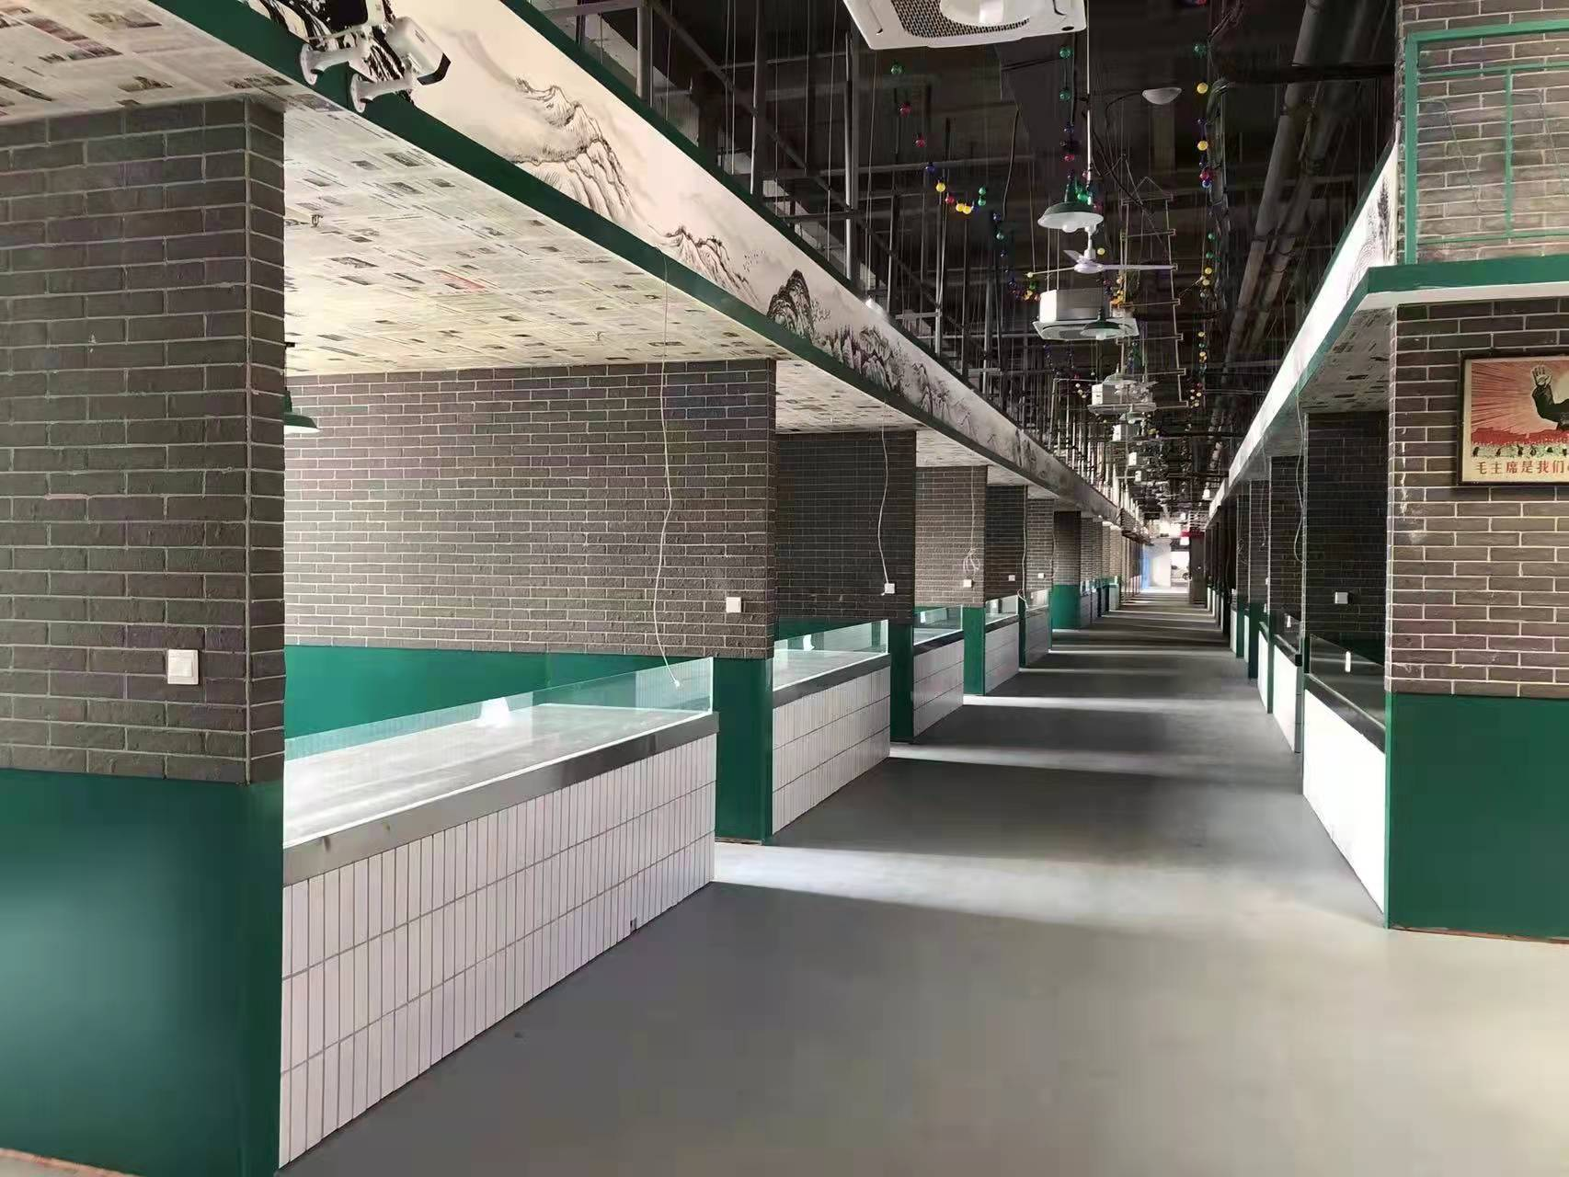
 |  | 展区三  15-18㎡ 8000元/个× 个  20㎡以上 10000元/个× 个 |  |  | 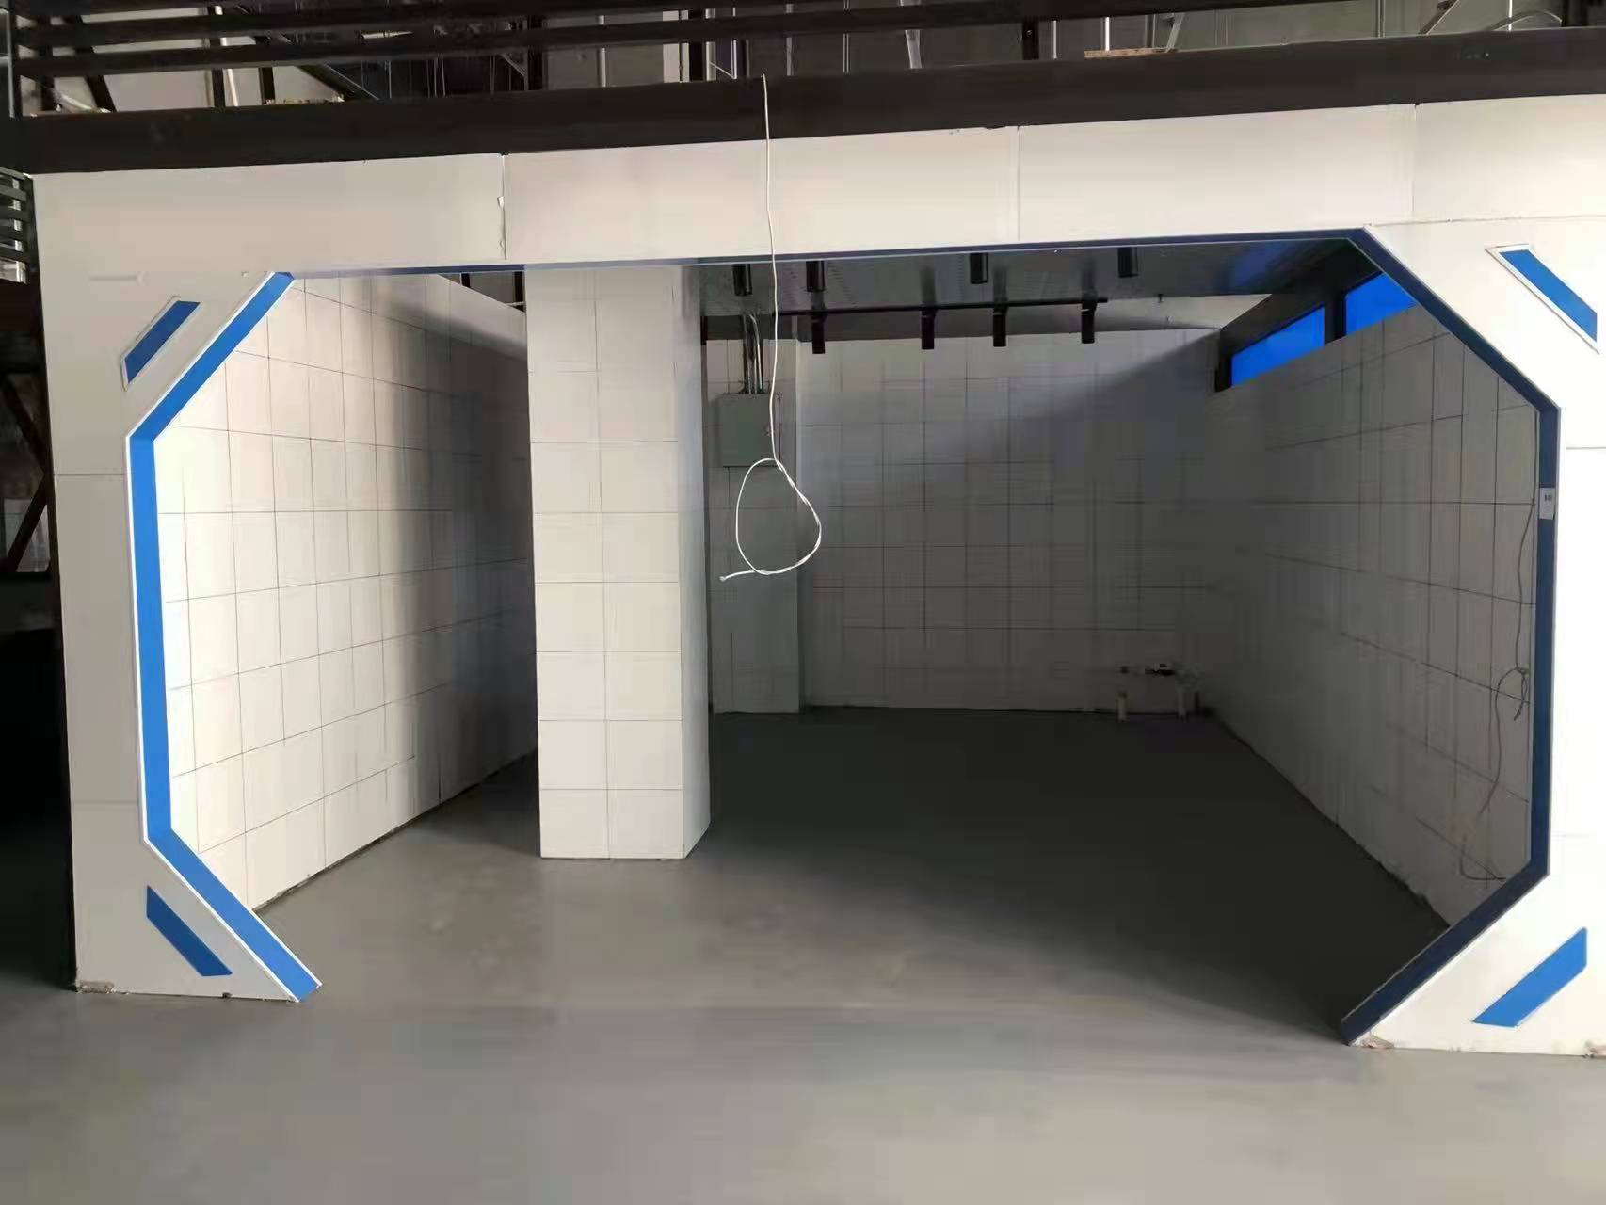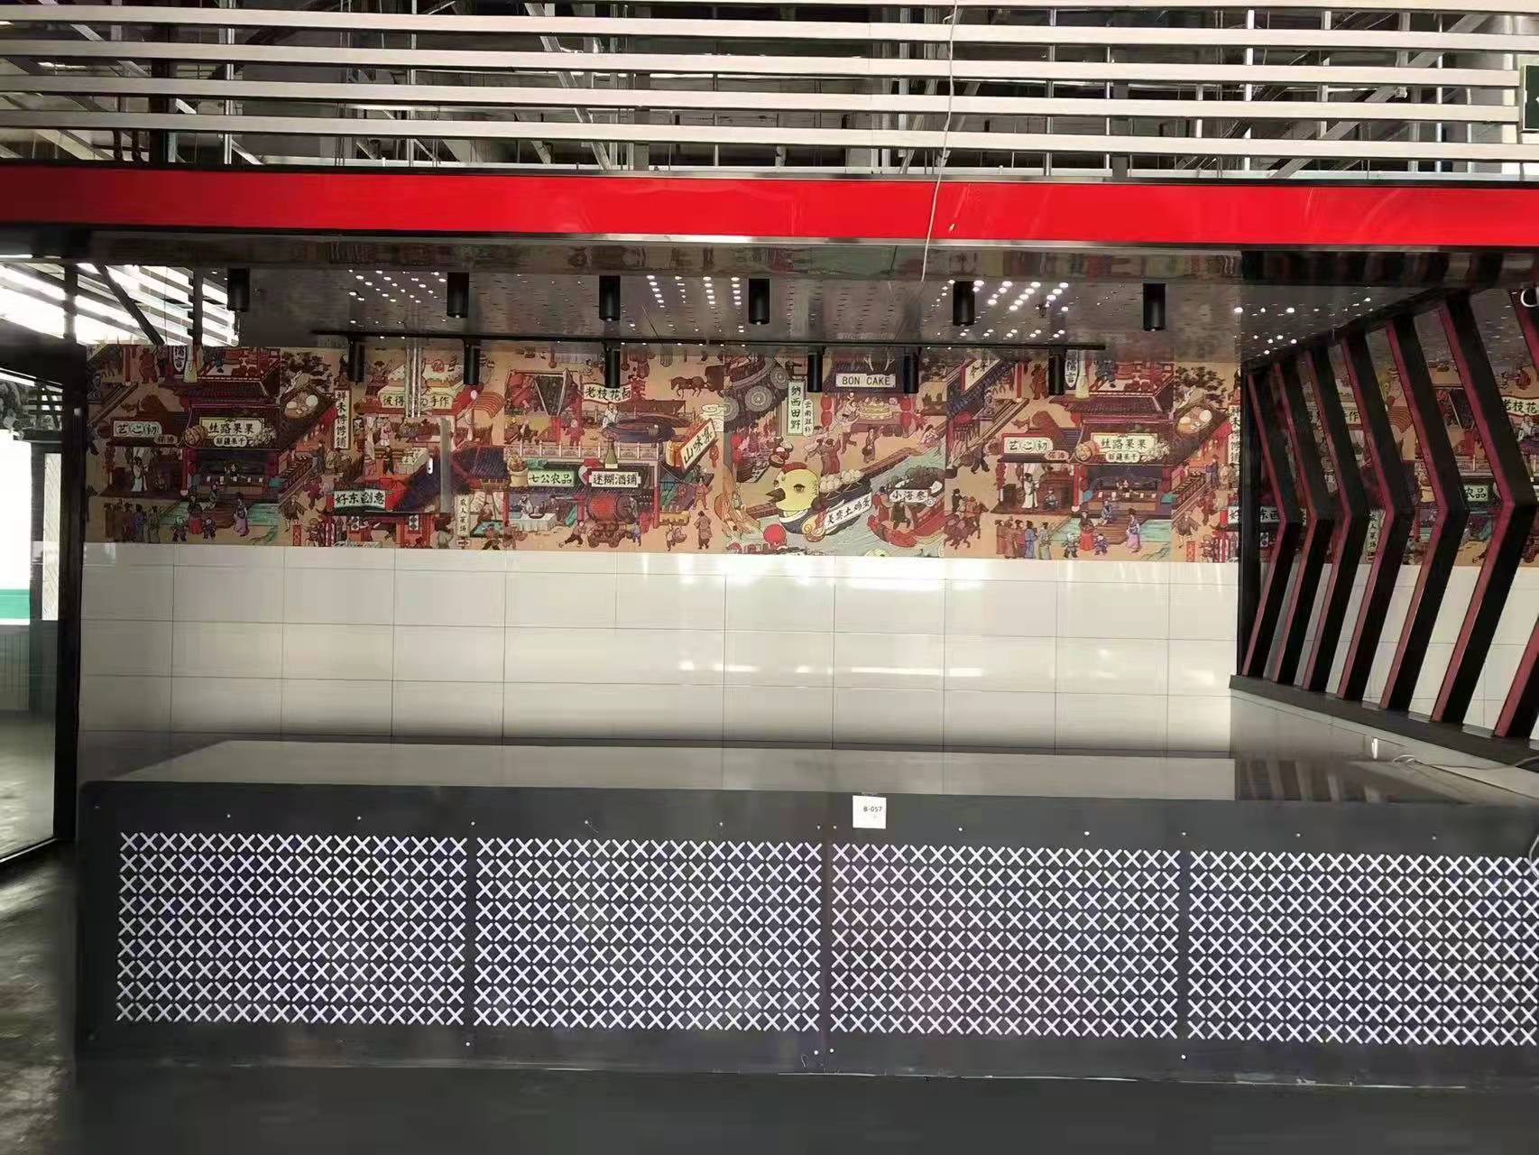
户外展厅 |  | 标准展位6000元/个 × 个  （3m×3m） |  |  | 独立宝塔 10000元/个 × 个  （4m×4m）
 |  | 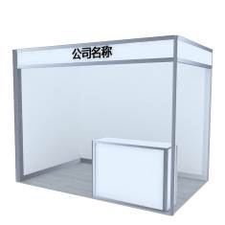 |  |  | 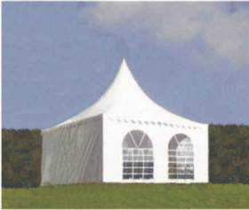
 |  | 光地（36㎡起）500元/㎡ × ㎡

户外机械展示 | 占地〈9㎡ 2000元/台× 台 |  | 占地≥9㎡ 6000元/台× 台
植保科技田间示范 | 1000元/单元× 单元  （每个单元4垄（90cm/垄）×20m）
金额合计 |  | 元
汇款信息 |  | 户 名：农业农村部农业贸易促进中心  开户行：中国农业银行北京市分行朝阳路北支行  账 号：11040 1010 4000 9415  地 址: 北京市朝阳区农展馆南路12号通广大厦10层  电 话：（010）65832663
本公司承诺遵守《参展守则》及展览相关规定。未尽事宜由双方友好协商解决。 |  | 参展单位：  签字（盖章）  年 月 日

